Cách làm thịt bò xào giá hẹ

Vị ngọt thanh mát của giá đỗ hòa quyện cùng hương thơm của hẹ tươi, ngấm đều vào từng miếng thịt bò hứa hẹn sẽ chinh phục cả những người khó tính nhất. Cách làm thịt bò xào giá hẹ rất đơn giản, bạn có thể làm theo các bước trong bài viết dưới đây.
Nguyên liệu làm thịt bò xào giá hẹ:
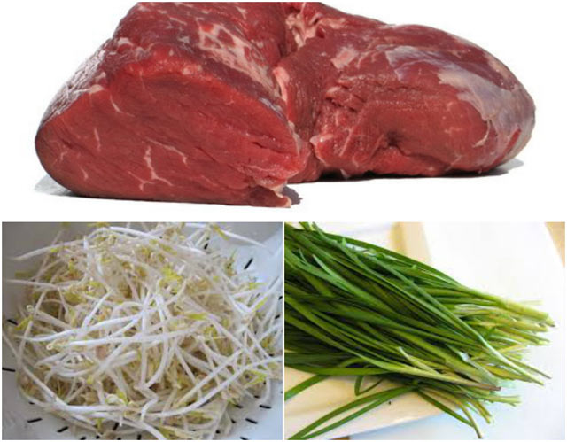
- 250g giá
- 1 bó hẹ nhỏ
- 200g thịt bò mềm (thịt bắp, hoặc thịt thăn)
- Dầu hào, muối, hạt nêm, tiêu, dầu ăn, vài tép tỏi băm nhỏ
Cách làm thịt bò xào giá hẹ:
- Bước 1 (sơ chế nguyên liệu): Thịt bò rửa sạch, thái mỏng ướp với khoảng một muỗng nhỏ dầu hào để khoảng 15 phút cho thấm. Hẹ rửa sạch cắt khúc ngắn. Giá đỗ rửa, để ráo nước.
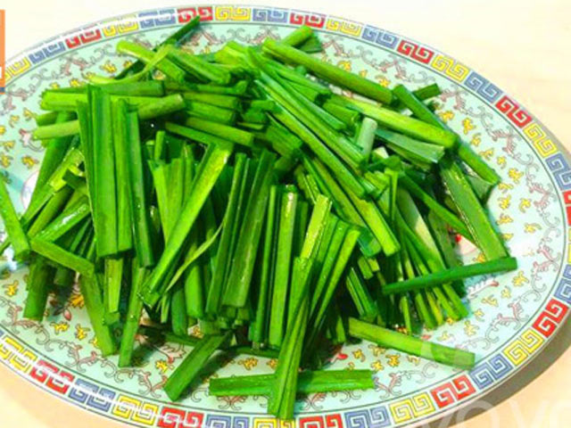
- Bước 2: Bắc chảo lên bếp cho vào chút dầu ăn để lửa vừa rồi cho tỏi băm vào phi vàng, vớt ra để riêng.
- Bước 3: Vẫn dùng chảo đó vặn lửa cao cho thêm vào ít dầu đun nóng già rồi cho thịt bò đã ướp vào xào chín tái rồi xúc ra để riêng.
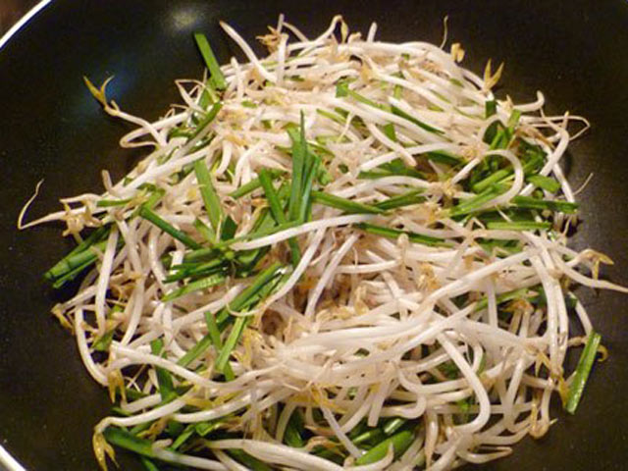
- Bước 4: Cho chảo lại lên bếp vẫn để lửa to cho giá vào xào, nêm gia vị muối, chút hạt nêm cho vừa ăn, khi giá chín tái thì cho hẹ và thịt bò vào đảo đều khoảng một phút là được. Rắc tiêu rồi cho ra đĩa, trên rắc tỏi phi.
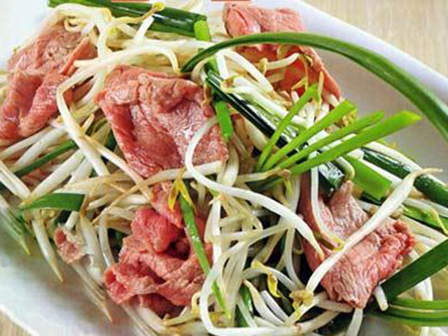
Món thịt bò xào giá hẹ nên ăn nóng. Chúc các bạn thành công với cách làm thịt bò xào giá hẹ này nhé!

Tổ nuôi sưu tầm

